19.07.18 День рекордов
Дети с большим желанием ждали этот день, потому что можно побить лагерный рекорд, можно отличиться в чем – либо от своих друзей. Вначале прошла 1 номинация «Самый – самый»: - Самый высокий мальчик. (Гулливер)
- Самый маленький мальчик. (Оловянный солдатик)
- Самая маленькая девочка. (Дюймовочка)
- Самая большая нога мальчика. (Сапог-скороход)
- Самая маленькая ножка девочки. (Золушка)
- Самый загорелый мальчик. (Бронзовый олень)
- Самая загорелая девочка. (Шоколадка)
- Самый светлый мальчик. (Белый айсберг)
- Самая светлая девочка. (Белое солнце пустыни)
- Самый темноволосый мальчик. (Воронье крыло)
- Самая темноволосая девочка. (Черное море)
- Самая длинная коса. (Сударыня)
- Самая длинная фамилия в лагере.
- Самый громкий.
- Самый подвижный.
- Самый активный.
- Самый спокойный.

2. Номинация «Почти спортивные рекорды».
Задания:
- Прыжки в длину с места
- Прыжки через скакалку
- Вращение обруча
- Отжимание от пола
Самым спортивным в лагере стал Шкуринский Миша. Он отжался от пола 37 раз, в прыжках через скакалку тоже был самым лучшим – 202 раза, прыжки в длину – 1м 70 см. Миша, ты молодец! Хорошо прыгнул в длину Ярослав -1 м 70 см, 30 раз отжался, хотя еще маленький. Дольше всех вращала обруч наша будущая первоклассница Бажанова Анюта - 233раза.
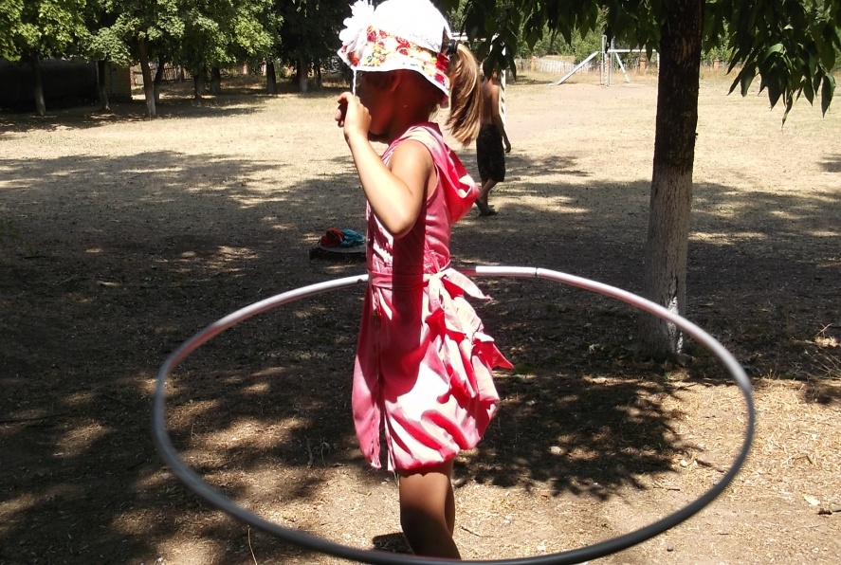

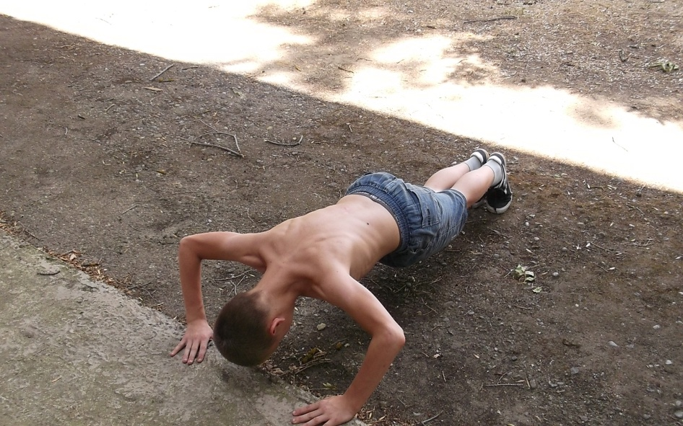
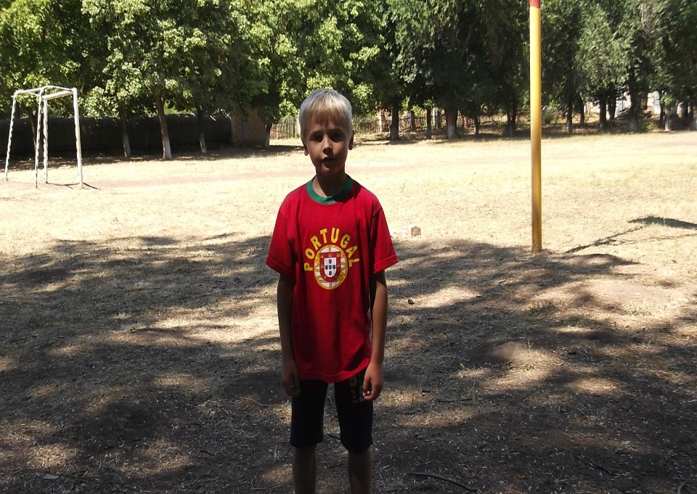
После обеда очень любят дети рисовать.

